附件4
2022年老年人“口福”试点项目口腔检查登记表
姓名： 性别： 年龄：
身份证号码：
联系电话： 本人(监护人)签字： 年 月 日
- 问诊
1.您使用下列口腔护理用品清洁牙齿的频率如何？（每小题选一个答案）
 | 6 | 5 | 4 | 3 | 2 | 1
 | 每天 | 每天 | 每周 | 每周 | 每月 | 很少/
 | ≥2 次 | 1 次 | 2-6 次 | 1 次 | 1-3 次 | 从不
1) 手动牙刷 |  |  |  |  |  | 
2) 电动牙刷 |  |  |  |  |  | 
3) 牙签 |  |  |  |  |  | 
4) 牙线 |  |  |  |  |  | 
5) 牙缝刷 |  |  |  |  |  | 
6) 冲牙器 |  |  |  |  |  | 
7) 市售漱口水 |  |  |  |  |  | 
2.您平时使用含氟牙膏刷牙吗？
1) 是 2) 否 3) 不知道
3.您最近一次看牙距现在多长时间？
1) 6 个月以内 2) 6 至 12 个月 3) 1-2年 4）2年或以上
4.过去12个月，您因牙齿和口腔的问题，出现下列情况的频率如何？
 | 1 | 2 | 3 | 4 | 5
 | 总是 | 经常 | 有时 | 很少 | 无
1) 咬或咀嚼食物困难 |  |  |  |  | 
2) 说话或发音不准 |  |  |  |  | 
3) 口干或吞咽困难 |  |  |  |  | 
4) 使用药物缓解口腔疼痛或不是 |  |  |  |  | 
5) 牙齿对冷热酸甜等刺激敏感 |  |  |  |  | 
5.您的牙齿和口腔健康状况对您的生活影响有多大？
1) 没有影响 2) 轻微 3) 一般 4）严重 5）非常严重
6.您对自己的牙齿和口腔状况评价如何？
1) 很好 2) 较好 3) 一般 4）较差 5）很差
- 口腔检查
- 口面部皮肤、黏膜、牙龈状况
- 急慢性炎症（ ）（窦道、红肿、出血或糜烂、溃疡等情况）
- 异常增生 （ ）（斑纹、伪膜、肿物、异常突起等）
- 其他异常 （ ） 说明：
- 是否具有下面的义齿修复
- 各类情况分别填写，如果有，填写“1”，没有填写“0”。
- 选择“其他异常（义齿）”，需补充说明。
  - 活动义齿（ ）
  - 固定义齿（ ）
  - 种植义齿（ ）
其他义齿（ ） 说明
- 牙列状况
无功能 |  |  |  |  |  |  |  |  |  |  |  |  |  |  |  |  | 无功能
龋失补 |  |  |  |  |  |  |  |  |  |  |  |  |  |  |  |  | 龋失补
 | 18 | 17 | 16 | 15 | 14 | 13 | 12 | 11 | 21 | 22 | 23 | 24 | 25 | 26 | 27 | 28
 | 48 | 47 | 46 | 45 | 44 | 43 | 42 | 41 | 31 | 32 | 33 | 34 | 35 | 36 | 37 | 38
龋失补 |  |  |  |  |  |  |  |  |  |  |  |  |  |  |  |  | 龋失补
无功能 |  |  |  |  |  |  |  |  |  |  |  |  |  |  |  |  | 无功能
- 咬合状况
“无功能”代码
0-功能完好，可以空着不填；
1-残根、残冠或劈裂等大面积缺损导致无咬合功能：
2-重度牙周病、三度松动等导致无咬合功能；
3-其他情况导致无咬合功能，如极度倾斜、扭转或阻生等；

“龋失补”代码
（牙冠、牙根不区分）
0-完好； 1-有龋；
2-充填有龋；3-充填无龋；
4-缺失； 7桥基牙或冠。
A1，A2，A3；
B1，B2，B3，B4；
C1，C2，C3。

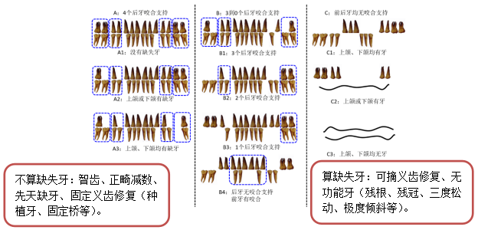
机构名称 ： 检查医生 ： 日期：
不算缺失牙：智齿、正畸减数、先天缺牙、固定义齿修复（种植牙、固定桥等）。
不算缺失牙：智齿、正畸减数、先天缺牙、固定义齿修复（种植牙、固定桥等）。

